ФЕДЕРАЛЬНОЕ АГЕНТСТВО ЖЕЛЕЗНОДОРОЖНОГО ТРАНСПОРТА
Федеральное государственное бюджетное образовательное учреждение высшего образования
«Петербургский государственный университет путей сообщения
Императора Александра I»
(ФГБОУ ВО ПГУПС)

Кафедра «Экономика транспорта»

РАБОЧАЯ ПРОГРАММА
дисциплины
«РЕГИОНАЛИСТИКА» (Б1.Б.3)
для направления
38.03.02 «Менеджмент»

по профилям
«Финансовый менеджмент», «Маркетинг»

Форма обучения – очная, заочная

Санкт-Петербург
2016

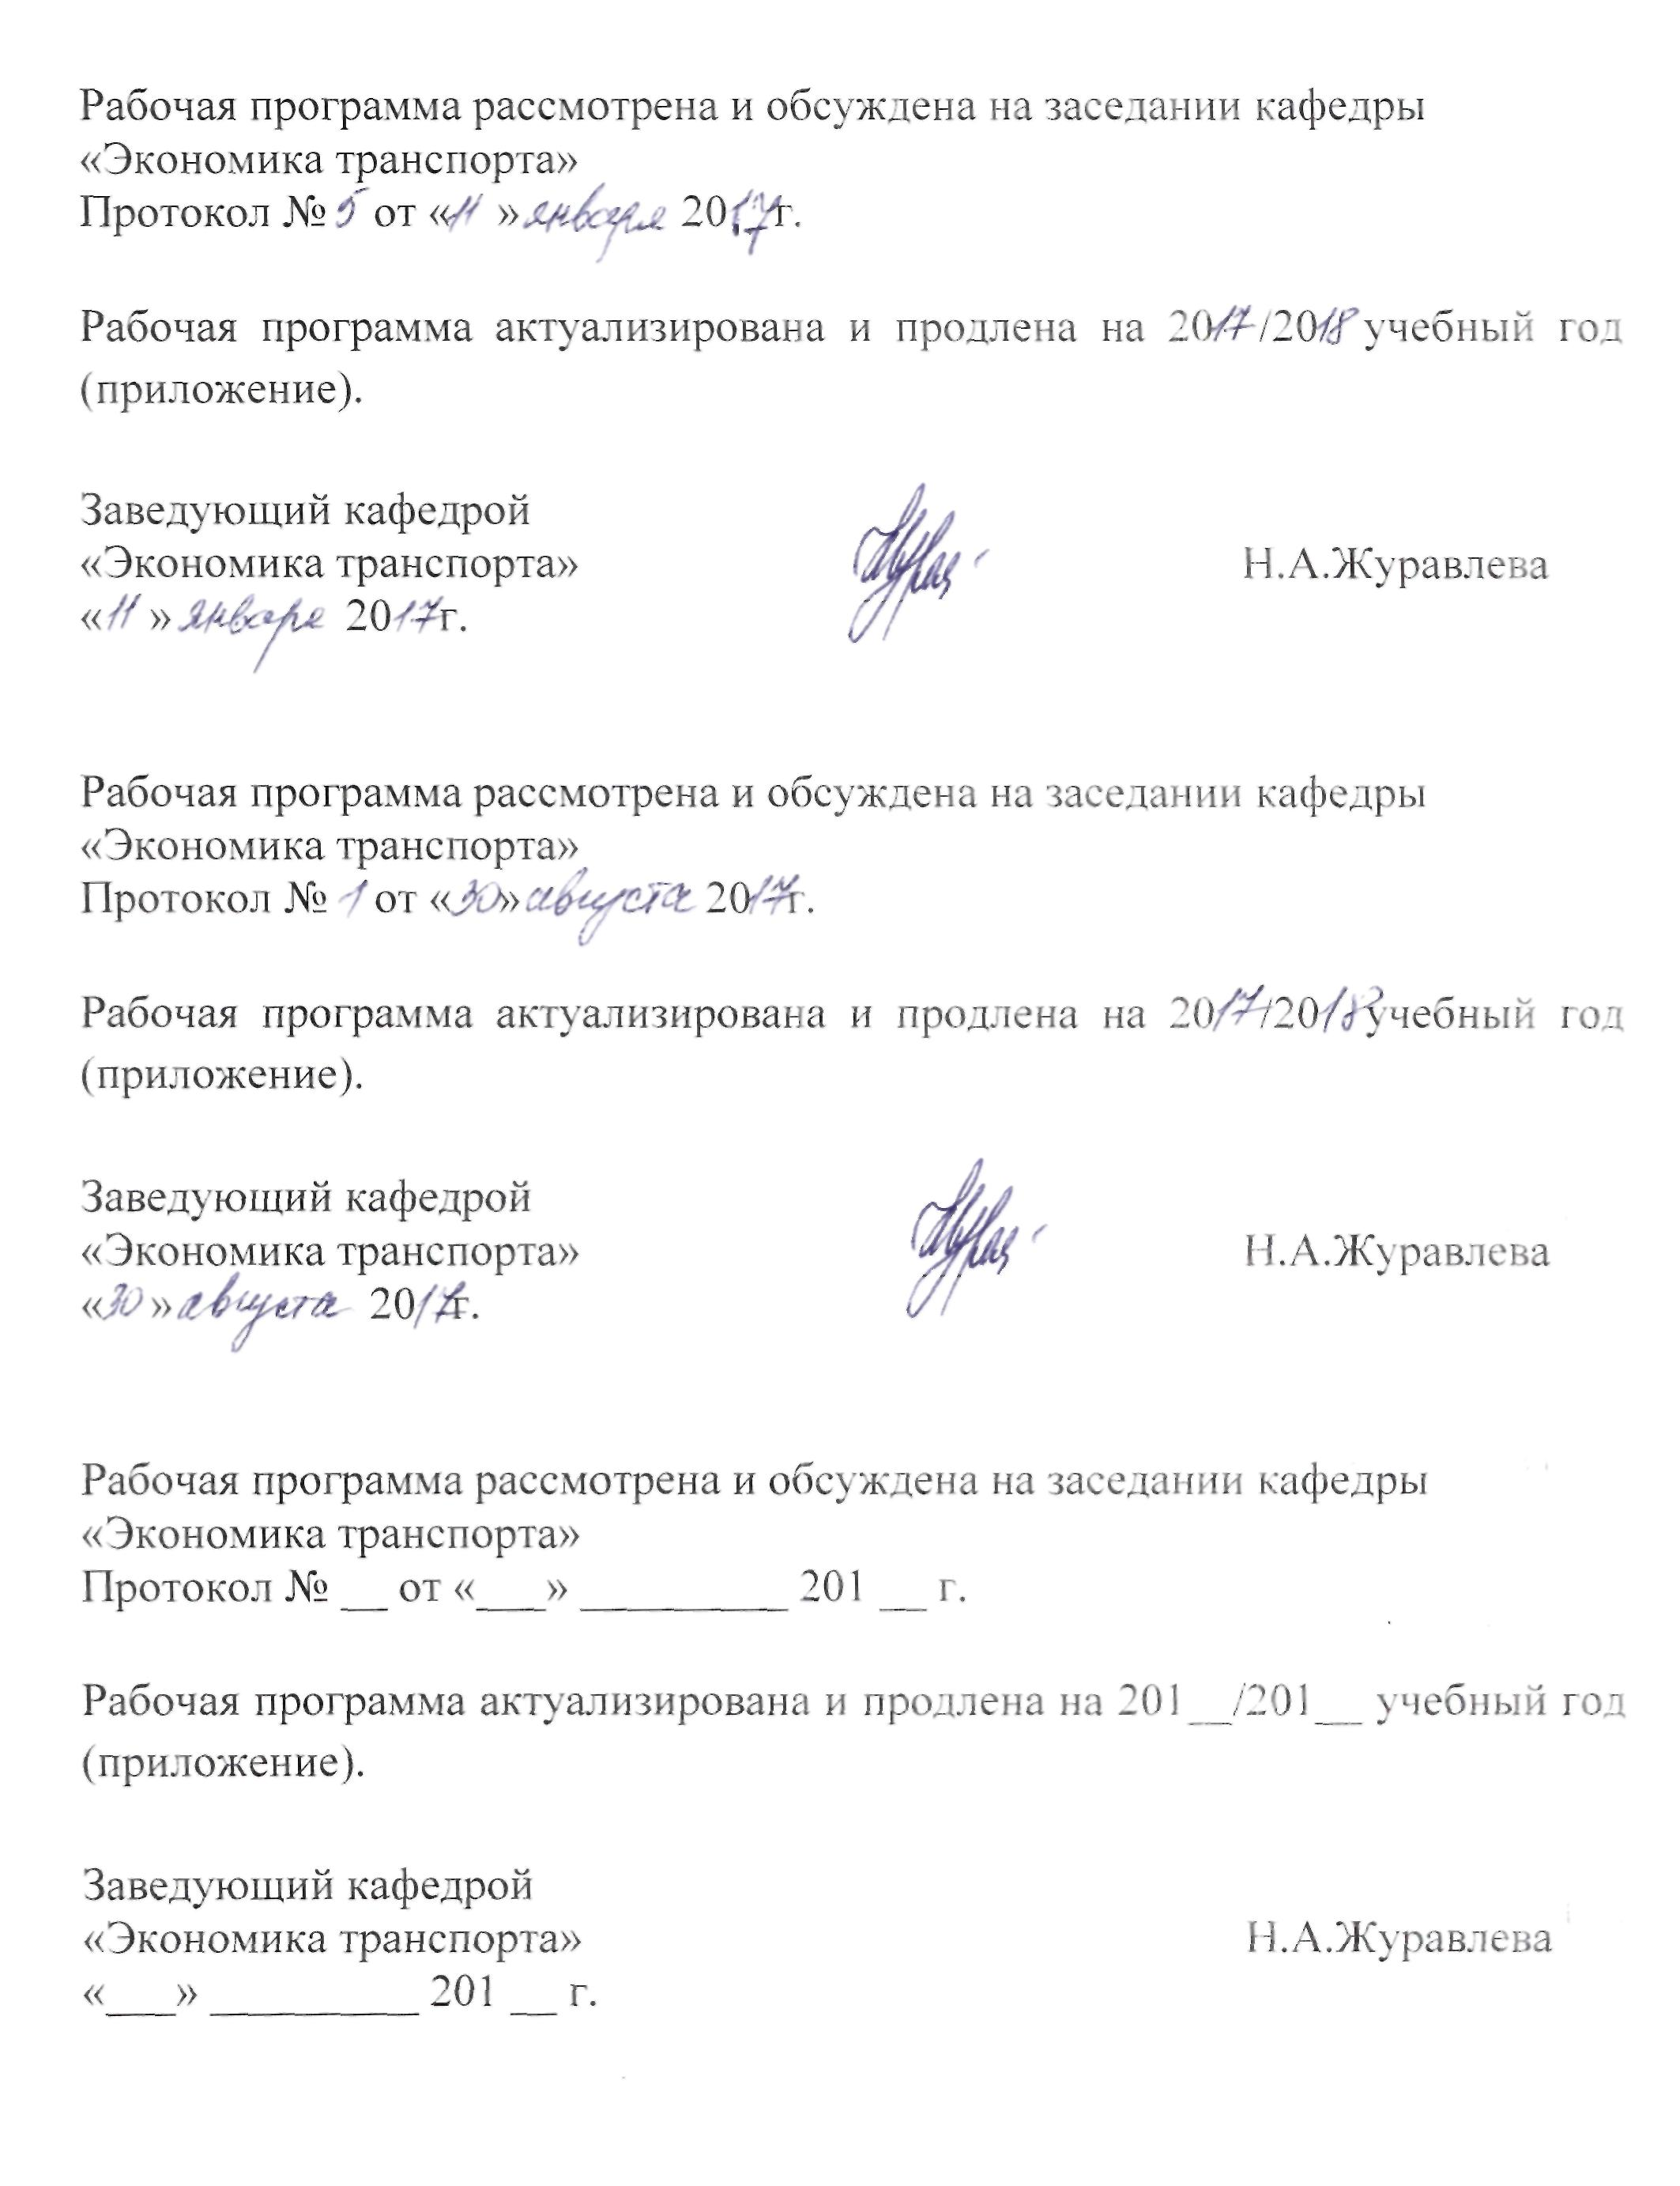
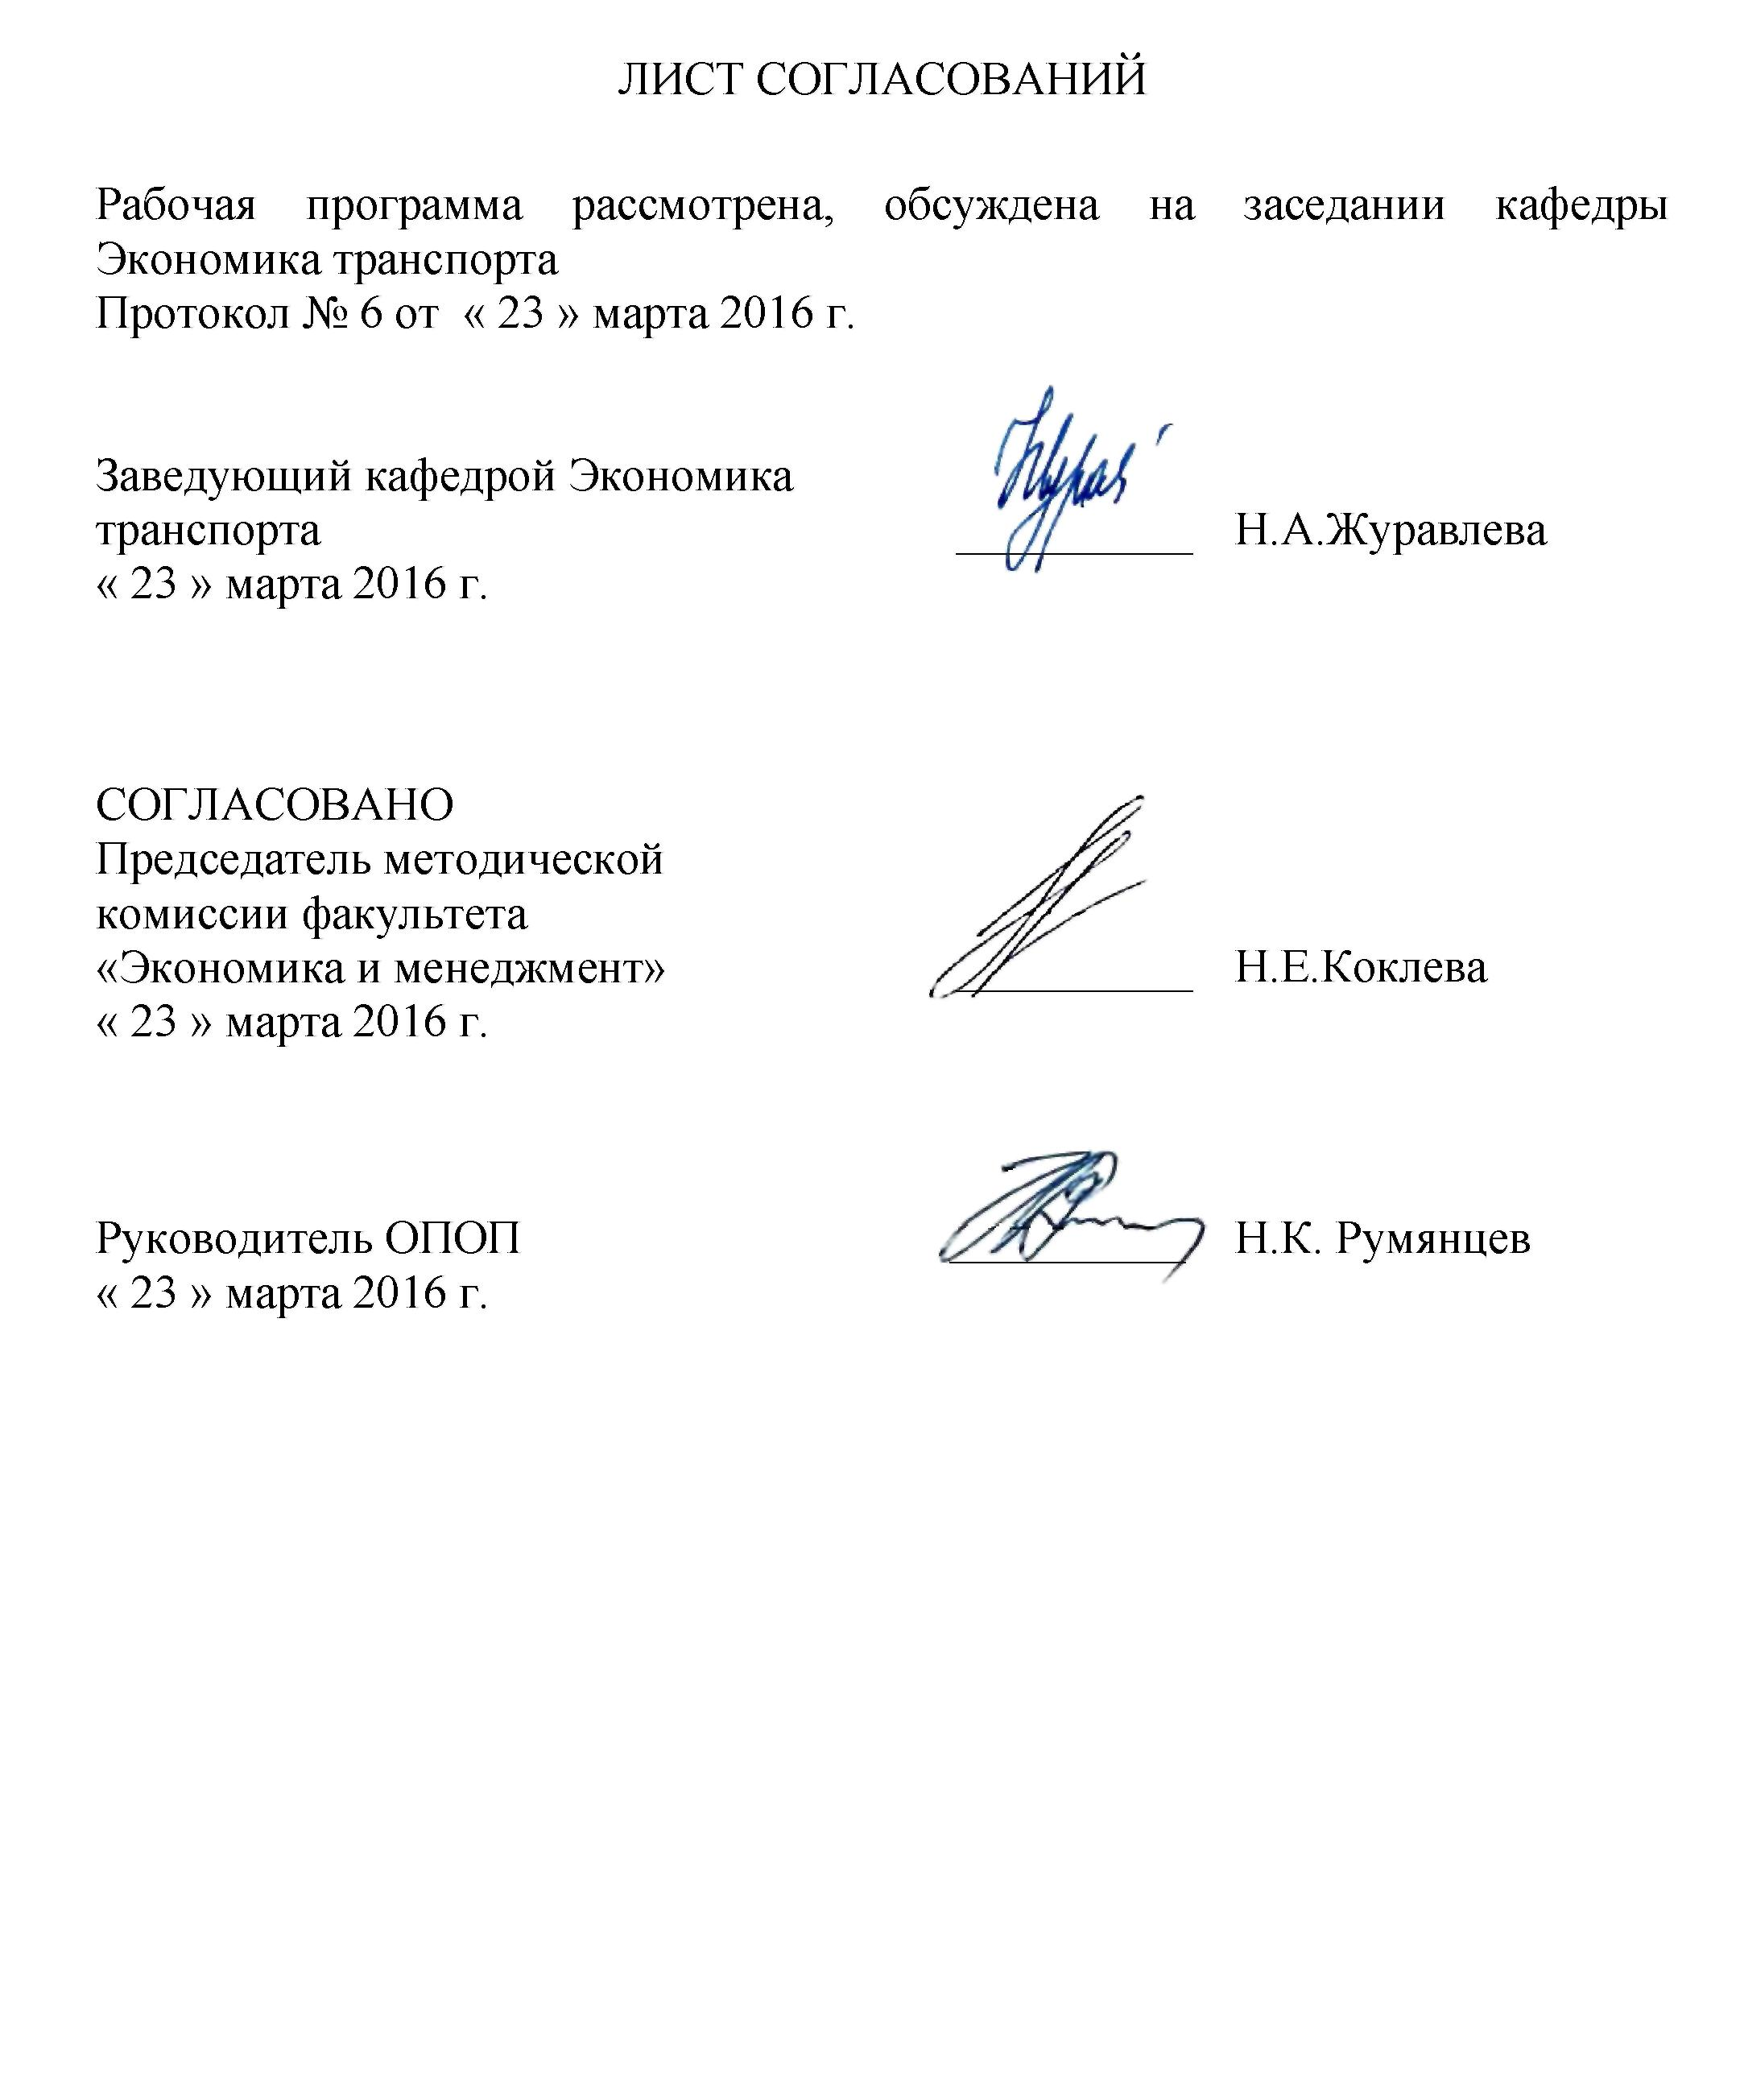

1. Цели и задачи дисциплины

Рабочая программа составлена в соответствии с ФГОС ВО, утвержденным «12» января 2016г., приказ №7 по направлению 38.03.02 «Менеджмент», по дисциплине «Регионалистика» (Б1.Б.3).
Целью изучения дисциплины является изучение закономерностей развития экономики регионов и транспортно-экономических связей, размещения путей сообщения, факторов формирования транспортной системы, взаимодействия различных видов транспорта, основных грузообразующих производств и населенных пунктов; подготовка специалистов к решению экономических и транспортных задач на региональном уровне и в условиях единого экономического пространства
Для достижения поставленной цели решаются следующие задачи:
- необходимо сформировать комплекс знаний, позволяющих свободно ориентироваться в территориальном распределении производства и экономике регионов России;
- научить анализировать отраслевую и территориальную структуру экономики;
- дать рекомендации по экономической оценке региональных систем производительных сил.

2. Перечень планируемых результатов обучения по дисциплине, соотнесенных с планируемыми результатами освоения основной профессиональной образовательной программы

Планируемыми результатами обучения по дисциплине являются: приобретение знаний, умений, навыков и/или опыта деятельности.
В результате освоения дисциплины обучающийся должен:
ЗНАТЬ:
- закономерности размещения путей сообщения;
- факторы формирования транспортной системы;
- взаимодействие различных видов транспорта;
- основные грузообразующие производства и населенные пункты;
- экономику регионов и транспортно-экономические связи;
- влияние транспортного фактора на рациональное размещение производства.
УМЕТЬ:
- решать экономические и транспортные задачи на региональном уровне и в условиях единого экономического пространства;
- рационально использовать природные ресурсы страны;
- проводить анализ транспортного рынка и планирование перевозок на региональном уровне.
ВЛАДЕТЬ:
- современными методами и приемами анализа экономических явлений и процессов на региональном уровне.

Приобретенные знания, умения, навыки, характеризующие формирование компетенций, осваиваемые в данной дисциплине, позволяют решать профессиональные задачи, приведенные в соответствующем перечне по видам профессиональной деятельности в п. 2.4 общей характеристики основной профессиональной образовательной программы (ОПОП).
Изучение дисциплины направлено на формирование следующих общекультурных компетенций (ОК):
- способности использовать основы экономических знаний в различных сферах деятельности (ОК-3).
Изучение дисциплины направлено на формирование следующих профессиональных компетенций (ПК), соответствующих виду профессиональной деятельности, на который ориентирована программа бакалавриата:
информационно-аналитическая деятельность:
- владение навыками количественного и качественного анализа информации при принятии управленческих решений, построения экономических, финансовых и организационно-управленческих моделей путем их адаптации к конкретным задачам управления (ПК-10);
предпринимательская деятельность:
- способность оценивать экономические и социальные условия осуществления предпринимательской деятельности, выявлять новые рыночные возможности и формировать новые бизнес-модели (ПК-17).
Область профессиональной деятельности обучающихся, освоивших данную дисциплину, приведена в п. 2.1 общей характеристики ОПОП.
Объекты профессиональной деятельности обучающихся, освоивших данную дисциплину, приведены в п. 2.2 общей характеристики ОПОП.

3. Место дисциплины в структуре основной профессиональной образовательной программы

Дисциплина «Регионалистика» (Б1.Б.3) относится к базовой части и является обязательной для обучающегося.

4. Объем дисциплины и виды учебной работы

Для очной формы обучения:

Вид учебной работы | Всего часов | Семестр
Вид учебной работы | Всего часов | 1
Контактная работа (по видам учебных занятий) | 54 | 54
В том числе:  - лекции (Л) | 18 | 18
- практические занятия (ПЗ) | 36 | 36
- лабораторные работы (ЛР) | - | -
Контроль  Самостоятельная работа (СРС) (всего) | 36  54 | 36  54
Форма контроля знаний | Э, КР | Э, КР
Общая трудоемкость: час / з.е. | 144/4 | 144/4

Примечание:
Э – экзамен,
КР – курсовая работа

Для заочной формы обучения:

Вид учебной работы | Всего часов | Курс
Вид учебной работы | Всего часов | 1
Контактная работа (по видам учебных занятий) | 14 | 14
В том числе:  - лекции (Л) | 8 | 8
- практические занятия (ПЗ) | 6 | 6
- лабораторные работы (ЛР) | - | -
Контроль  Самостоятельная работа (СРС) (всего) | 9  121 | 9  121
Форма контроля знаний | Э, КР | Э, КР
Общая трудоемкость: час / з.е. | 144/4 | 144/4

Примечание:
Э – экзамен,
КР – курсовая работа

5. Содержание и структура дисциплины

5.1 Содержание дисциплины

№ п/п | Наименование раздела дисциплины | Содержание раздела
1 | Предмет изучения, роль и место регионалистики в системе наук. | Введение в экономическую географию и науку о регионах, основные понятия регионалистики
2 | История развития научного знания о регионах | Теории размещения, пространственного анализа и региональной науки. История отечественной экономической географии и регионалистики
3 | Экономико-географический потенциал России. | Особенности географического положения, природные ресурсы, человеческий капитал, технологии, финансы, организационный капитал, инновационный, информационный и инфраструктурный потенциал
4 | Экономико-географические особенности территориальной организации производительных сил России | Экономическое районирование страны: экономические зоны, экономические районы, федеральные округа
5 | Роль транспорта в размещении общественного производства | Влияние транспортного фактора на размещение предприятий
6 | Развитие и формирование транспортной сети России | Развитие транспорта в дореволюционной России, механизмы формирования транспортной сети в советский период
7 | Технико-экономические особенности различных видов транспорта, их преимущества и недостатки | Автомобильный, трубопроводный, речной, морской, воздушный и железнодорожный транспорт
8 | Основные факторы размещения предприятий добывающего сектора экономики | Закономерности размещения нефте- и газодобывающей промышленности, добычи угля и различных видов руд
9 | Основные факторы размещения предприятий производящего сектора экономики | Закономерности размещения химической, лесной промышленности, производства строительных материалов, машиностроения и энергетического комплекса страны
10 | Основные направления перевозки грузов различных отраслей промышленности России | Направления перевозок массовых грузов на территории РФ, межрегиональные транспортные связи, экспорт и импорт, крупнейшие транспортные коридоры

5.2 Разделы дисциплины и виды занятий

Для очной формы обучения:

№ п/п | Наименование раздела дисциплины | Л | ПЗ | ЛР | СРС
1 | Предмет изучения, роль и место регионалистики в системе наук. | 1 | 2 | - | 2
2 | История развития научного знания о регионах | 1 | 2 | - | 2
3 | Экономико-географический потенциал России. | 2 | 4 | - | 2
4 | Экономико-географические особенности территориальной организации производительных сил России | 2 | 2 | - | 8
5 | Роль транспорта в размещении общественного производства | 1 | 1 | - | 4
6 | Развитие и формирование транспортной сети России | 1 | 3 | - | 2
7 | Технико-экономические особенности различных видов транспорта, их преимущества и недостатки | 1 | 4 | - | 4
8 | Основные факторы размещения предприятий добывающего сектора экономики | 3 | 6 | - | 10
9 | Основные факторы размещения промышленности | 4 | 10 | - | 12
10 | Основные направления перевозки грузов различных отраслей промышленности России | 2 | 2 | - | 8
Итого |  | 18 | 36 | - | 54

Для заочной формы обучения:

№ п/п | Наименование раздела дисциплины | Л | ПЗ | ЛР | СРС
1 | Предмет изучения, роль и место регионалистики в системе наук. | - | - | - | 7
2 | История развития научного знания о регионах | 1 | - | - | 10
3 | Экономико-географический потенциал России. | 1 | - | - | 15
4 | Экономико-географические особенности территориальной организации производительных сил России | 2 | 1 | - | 17
5 | Роль транспорта в размещении общественного производства | 1 | - | - | 12
6 | Развитие и формирование транспортной сети России | 1 | 1 | - | 10
7 | Технико-экономические особенности различных видов транспорта, их преимущества и недостатки | - | 1 | - | 8
8 | Основные факторы размещения предприятий добывающего сектора экономики | - | 1 | - | 10
9 | Основные факторы размещения промышленности | - | 1 | - | 16
10 | Основные направления перевозки грузов различных отраслей промышленности России | 2 | 1 | - | 16
Итого |  | 8 | 6 | - | 121

6. Перечень учебно-методического обеспечения для самостоятельной работы обучающихся по дисциплине

№  п/п | Наименование раздела дисциплины | Перечень учебно-методического обеспечения
1 | Предмет изучения, роль и место регионалистики в системе наук. | Кузьбожев, Э. Н. Экономическая география и регионалистика [Текст] : (история, методы, состояние и перспективы размещения производительных сил) : учебное пособие для бакалавров : [для вузов по экономическим направлениям и специальностям] / Э. Н. Кузьбожев, И. А. Козьева, М. Г. Клевцова ; Юго-Западный государственный университет. - 3-е изд., перераб. и доп. - Москва : Юрайт, 2016. - 537 с. ; 21 см. - (Бакалавр. Углубленный курс). - Библиогр.: с. 354-357. - 1000 экз. - ISBN 978-5-9916-3246-1 : 979 р.
2 | История развития научного знания о регионах | Кузьбожев, Э.Н. Экономическая география и регионалистика [Текст] : (история, методы, состояние и перспективы размещения производительных сил) : учебное пособие для бакалавров : [для вузов по экономическим направлениям и специальностям] / Э. Н. Кузьбожев, И. А. Козьева, М. Г. Клевцова ; Юго-Западный государственный университет. - 3-е изд., перераб. и доп. - Москва : Юрайт, 2016. - 537 с. ; 21 см. - (Бакалавр. Углубленный курс). - Библиогр.: с. 354-357. - 1000 экз. - ISBN 978-5-9916-3246-1 : 979 р.
3 | Экономико-географический потенциал России. | Кузьбожев, Э.Н. Экономическая география и регионалистика [Текст] : (история, методы, состояние и перспективы размещения производительных сил) : учебное пособие для бакалавров : [для вузов по экономическим направлениям и специальностям] / Э. Н. Кузьбожев, И. А. Козьева, М. Г. Клевцова ; Юго-Западный государственный университет. - 3-е изд., перераб. и доп. - Москва : Юрайт, 2016. - 537 с. ; 21 см. - (Бакалавр. Углубленный курс). - Библиогр.: с. 354-357. - 1000 экз. - ISBN 978-5-9916-3246-1 : 979 р.
4 | Экономико-географические особенности территориальной организации производительных сил России | Кузьбожев, Э.Н. Экономическая география и регионалистика [Текст] : (история, методы, состояние и перспективы размещения производительных сил) : учебное пособие для бакалавров : [для вузов по экономическим направлениям и специальностям] / Э. Н. Кузьбожев, И. А. Козьева, М. Г. Клевцова ; Юго-Западный государственный университет. - 3-е изд., перераб. и доп. - Москва : Юрайт, 2016. - 537 с. ; 21 см. - (Бакалавр. Углубленный курс). - Библиогр.: с. 354-357. - 1000 экз. - ISBN 978-5-9916-3246-1 : 979 р.
5 | Роль транспорта в размещении общественного производства | Кузьбожев, Э.Н. Экономическая география и регионалистика [Текст] : (история, методы, состояние и перспективы размещения производительных сил) : учебное пособие для бакалавров : [для вузов по экономическим направлениям и специальностям] / Э. Н. Кузьбожев, И. А. Козьева, М. Г. Клевцова ; Юго-Западный государственный университет. - 3-е изд., перераб. и доп. - Москва : Юрайт, 2016. - 537 с. ; 21 см. - (Бакалавр. Углубленный курс). - Библиогр.: с. 354-357. - 1000 экз. - ISBN 978-5-9916-3246-1 : 979 р.
6 | Развитие и формирование транспортной сети России | Кузьбожев, Э.Н. Экономическая география и регионалистика [Текст] : (история, методы, состояние и перспективы размещения производительных сил) : учебное пособие для бакалавров : [для вузов по экономическим направлениям и специальностям] / Э. Н. Кузьбожев, И. А. Козьева, М. Г. Клевцова ; Юго-Западный государственный университет. - 3-е изд., перераб. и доп. - Москва : Юрайт, 2016. - 537 с. ; 21 см. - (Бакалавр. Углубленный курс). - Библиогр.: с. 354-357. - 1000 экз. - ISBN 978-5-9916-3246-1 : 979 р.
7 | Технико-экономические особенности различных видов транспорта, их преимущества и недостатки | Кузьбожев, Э.Н. Экономическая география и регионалистика [Текст] : (история, методы, состояние и перспективы размещения производительных сил) : учебное пособие для бакалавров : [для вузов по экономическим направлениям и специальностям] / Э. Н. Кузьбожев, И. А. Козьева, М. Г. Клевцова ; Юго-Западный государственный университет. - 3-е изд., перераб. и доп. - Москва : Юрайт, 2016. - 537 с. ; 21 см. - (Бакалавр. Углубленный курс). - Библиогр.: с. 354-357. - 1000 экз. - ISBN 978-5-9916-3246-1 : 979 р.
8 | Основные факторы размещения предприятий добывающего сектора экономики | Кузьбожев, Э.Н. Экономическая география и регионалистика [Текст] : (история, методы, состояние и перспективы размещения производительных сил) : учебное пособие для бакалавров : [для вузов по экономическим направлениям и специальностям] / Э. Н. Кузьбожев, И. А. Козьева, М. Г. Клевцова ; Юго-Западный государственный университет. - 3-е изд., перераб. и доп. - Москва : Юрайт, 2016. - 537 с. ; 21 см. - (Бакалавр. Углубленный курс). - Библиогр.: с. 354-357. - 1000 экз. - ISBN 978-5-9916-3246-1 : 979 р.
9 | Основные факторы размещения промышленности | Кузьбожев, Э.Н. Экономическая география и регионалистика [Текст] : (история, методы, состояние и перспективы размещения производительных сил) : учебное пособие для бакалавров : [для вузов по экономическим направлениям и специальностям] / Э. Н. Кузьбожев, И. А. Козьева, М. Г. Клевцова ; Юго-Западный государственный университет. - 3-е изд., перераб. и доп. - Москва : Юрайт, 2016. - 537 с. ; 21 см. - (Бакалавр. Углубленный курс). - Библиогр.: с. 354-357. - 1000 экз. - ISBN 978-5-9916-3246-1 : 979 р.
10 | Основные направления перевозки грузов различных отраслей промышленности России | Кузьбожев, Э.Н. Экономическая география и регионалистика [Текст] : (история, методы, состояние и перспективы размещения производительных сил) : учебное пособие для бакалавров : [для вузов по экономическим направлениям и специальностям] / Э. Н. Кузьбожев, И. А. Козьева, М. Г. Клевцова ; Юго-Западный государственный университет. - 3-е изд., перераб. и доп. - Москва : Юрайт, 2016. - 537 с. ; 21 см. - (Бакалавр. Углубленный курс). - Библиогр.: с. 354-357. - 1000 экз. - ISBN 978-5-9916-3246-1 : 979 р.

7. Фонд оценочных средств для проведения текущего контроля успеваемости и промежуточной аттестации обучающихся по дисциплине

Фонд оценочных средств по дисциплине «Регионалистика» является неотъемлемой частью рабочей программы и представлен отдельным документом, рассмотренным на заседании кафедры и утвержденным заведующим кафедрой.

8. Перечень основной и дополнительной учебной литературы, нормативно-правовой документации и других изданий, необходимых для освоения дисциплины

8.1 Перечень основной учебной литературы, необходимой для освоения дисциплины
- Региональная экономика. Природно-ресурсные и экологические основы (для бакалавров) [Электронный ресурс]/ под общ. ред. Глушковой В.Г., Симагин Ю.А.. - М.: Издательство "КноРус", 2013.- 320с. - Режим доступа: https://e.lanbook.com.
- Алексейчева, Е.Ю. Экономическая география и регионалистика: учебник для бакалавров [Электронный ресурс] / Алексейчева Е.Ю., Еделев Д.А., Магомедов М.Д. - М.: Издательство "Дашков и К", 2016. - 306с. - Режим доступа: https://e.lanbook.com.
- Ермолаева, В.А. Экономическая география и регионалистика [Электронный ресурс] : учеб. пособие. М.:ФЛИНТА, 2016. - 411 с. - Режим доступа: https://e.lanbook.com.
- Вавилова, Е.В. Экономическая география и регионалистика (для бакалавров) [Электронный ресурс] : учеб. пособие. - М. : КноРус, 2015. - 256 с. - Режим доступа: https://e.lanbook.com.

8.2 Перечень дополнительной учебной литературы, необходимой для освоения дисциплины
- Холодова, Е.И. Региональная экономика и управление [Электронный ресурс]/ Холодова Е.И.. - Национальный исследовательский Томский государственный университет, 2015. - 104с. - Режим доступа: https://e.lanbook.com.
- Дмитриев, Ю.А. Региональная экономика (для бакалавров) [Электронный ресурс] / Дмитриев Ю.А., Васильева Л.П. - М.: Издательство "КноРус", 2015. - 264с. - Режим доступа: https://e.lanbook.com.
- Плисецкий, Е.Л. Региональная экономика (для бакалавров) [Электронный ресурс] : учеб. пособие / Е.Л. Плисецкий, И.Л. Черкасов. - М.: КноРус, 2014. - 272 с. - Режим доступа: https://e.lanbook.com.
- Экономическая география и регионалистика: электронное учебно-методическое пособие по изучению дисциплины для направления подготовки 38.03.01 «Экономика» [Электронный ресурс] : учеб.-метод. пособие - Кемерово : КемГСХИ, 2016. - 84 с. - Режим доступа: https://e.lanbook.com.

8.3 Перечень нормативно-правовой документации, необходимой для освоения дисциплины
При освоении данной дисциплины нормативно-правовая документация не используется.

8.4 Другие издания, необходимые для освоения дисциплины

- Родионова, И. А. Экономическая география: Учеб.-справ. пособие / И. А. Родионова, Т. М. Бунакова. - М. : Московский лицей, 2000. - 671 с.
- Атлас России: атлас / рук. проекта В. Н. Костяев. - М. : АСТ-Пресс Школа, 2004. - 95 с.
- Глушкова, В.Г. Региональная экономика. Демографическая и миграционная политика : учебное пособие для студентов, обучающихся по направлению "Экономика" и специальностям (профилям подготовки) "Финансы и кредит", "Бухгалтерский учет, анализ и аудит", "Налоги и налогообложение" и "Мировая экономика" / В. Г. Глушкова, О. Б. Хорева. - Москва : КноРус, 2013. - 175 с.
- Желтиков, В.П. Экономическая география и регионалистика: учеб. пособие / В. П. Желтиков. - 2-е изд., доп. и перераб. - М. : Дашков и К° ; Ростов н/Д : Академцентр, 2008. - 382 с.
- Кузьбожев Э.Н. Экономическая география и регионалистика [Электронный ресурс]: (история, методы, состояние и перспективы размещения производительных сил): учебное пособие для бакалавров / Э. Н. Кузьбожев, И. А. Козьева, М. Г. Клевцова. - 2-е изд., перераб. и доп. - Москва: Юрайт, 2011. - 556 с.
- Региональная экономика: учеб. / В. И. Видяпин [и др.]. ; ред.: В. И. Видяпин, М. В. Степанов ; М-во образования и науки Рос. Федерации, Рос. экон. акад. им. Г. В. Плеханова. - М. : Инфра-М, 2005. - 665 с.
- Региональная экономика: Учеб. пособие для вузов / Н. И. Синдяшкин [и др.] ; ред. М. В. Степанов ; М-во образования Рос. Федерации, Рос. экон. акад. им. Г. В. Плеханова. - М. : Инфра-М : Рос. экон. акад., 2001. - 462 с.
- Скопин, А.Ю. Экономическая география России: Учебник / А. Ю. Скопин. - М. : Проспект, 2003. - 367 с.
- Троицкая, Н. А. Единая транспортная система : учеб. / Н. А.Троицкая, А. Б.Чубуков. - 3-е изд., стер. - М. : Академия, 2007. - 239 с. : ил.
- Экономическая география России: учеб. пособие для вузов / ред. Т. Г. Морозова. - 2-е изд., перераб. и доп. - М. : ЮНИТИ, 2004. - 471 с.
- Экономическая география России: учебник / В. И. Видяпин [и др.] ; ред.: В. И. Видяпин, М. В. Степанов. - 2-е изд., перераб. и доп. - М. : Инфра-М, 2005. - 566 с. : ил.
- Экономическая география транспорта [Электронный ресурс]: учебно-методический комплекс / ПГУПС. - СПб : ПГУПС, 2013 – Режим доступа: СДО ПГУПС
- Экономическая география транспорта: задания на курсовую работу с метод. указаниями для студентов I курса экон. спец. / ПГУПС, каф. "Экономика трансп."; сост.: А. Д. Яхно, Н. А. Казакова. - СПб. : ПГУПС, 2003. - 12 с.
- Экономическая география транспорта: метод. указания к курс. работе для студентов I курса специальностей "Экономика и управление на предприятии (ж. д. трансп.)", " Бух. учет и аудит" / ПГУПС, каф. "Экономика трансп." ; разраб. Н. А. Казакова. - СПб. : ПГУПС, 2010. - 16 с.

9. Перечень ресурсов информационно-телекоммуникационной сети «Интернет», необходимых для освоения дисциплины

- Личный кабинет обучающегося и электронная информационно-образовательная среда. [Электронный ресурс]. – Режим доступа: http://sdo.pgups.ru/ (для доступа к полнотекстовым документам требуется авторизация).
2. Федеральная служба государственной статистики РФ [Электронный ресурс] – Режим доступа: http://www.gks.ru;
3. Официальный сайт Минэкономразвития России [Электронный ресурс] – Режим доступа: http://economy.gov.ru.
4. Электронно-библиотечная система ibooks.ru [Электронный ресурс]. Режим доступа: http://ibooks.ru/ — Загл. с экрана.
5. Электронно-библиотечная система ЛАНЬ [Электронный ресурс]. Режим доступа: https://e.lanbook.com/books — Загл. с экрана.

10. Методические указания для обучающихся по освоению дисциплины

Порядок изучения дисциплины следующий:
- Освоение разделов дисциплины производится в порядке, приведенном в разделе 5 «Содержание и структура дисциплины». Обучающийся должен освоить все разделы дисциплины с помощью учебно-методического обеспечения, приведенного в разделах 6, 8 и 9 рабочей программы.
- Для формирования компетенций обучающийся должен представить выполненные типовые контрольные задания или иные материалы, необходимые для оценки знаний, умений, навыков, предусмотренные текущим контролем (см. фонд оценочных средств по дисциплине).
- По итогам текущего контроля по дисциплине, обучающийся должен пройти промежуточную аттестацию (см. фонд оценочных средств по дисциплине).

11. Перечень информационных технологий, используемых при осуществлении образовательного процесса по дисциплине, включая перечень программного обеспечения и информационных справочных систем

Перечень информационных технологий, используемых при осуществлении образовательного процесса по дисциплине «Регионалистика»:
- технические средства (персональные компьютеры, проектор);
- методы обучения с использованием информационных технологий (компьютерное тестирование, демонстрация мультимедийных материалов);
- электронная информационно-образовательная среда Петербургского государственного университета путей сообщения Императора Александра I [Электронный ресурс]. Режим доступа: http://sdo.pgups.ru.
Дисциплина обеспечена необходимым комплектом лицензионного программного обеспечения, установленного на технических средствах, размещенных в специальных помещениях и помещениях для самостоятельной работы: операционная система Windows; MS Office.

12. Описание материально-технической базы, необходимой для осуществления образовательного процесса по дисциплине

Материально-техническая база обеспечивает проведение всех видов учебных занятий, предусмотренных учебным планом по направлению 38.03.02 «Менеджмент» и соответствует действующим санитарным и противопожарным нормам и правилам.
Она содержит:
помещения для проведения лекционных и практических занятий (занятий семинарского типа), курсового проектирования, укомплектованных специализированной учебной мебелью и техническими средствами обучения, служащими для представления учебной информации большой аудитории (настенным экраном с дистанционным управлением, подвижной маркерной доской, считывающим устройством для передачи информации в компьютер, мультимедийным проектором и другими информационно-демонстрационными средствами). В случае отсутствия в аудитории технических средств обучения для предоставления учебной информации используется переносной проектор и маркерная доска (стена). Для проведения занятий лекционного типа используются учебно-наглядные материалы в виде презентаций, которые обеспечивают тематические иллюстрации в соответствии с рабочей программой дисциплины;
- помещения для проведения групповых и индивидуальных консультаций;
- помещения для проведения текущего контроля и промежуточной аттестации;
- помещение для самостоятельной работы (ауд. 7-423, 4-108 (3,51)), оснащенное компьютерной техникой с возможностью подключения к сети «Интернет» с обеспечением доступа в электронную информационно-образовательную среду.



